Bibliographie Gourmandise

- Tab0
- Tab1
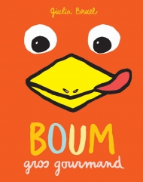
Boum gros gourmand
Loulou & cie / 9782211212267 / 10.80 € / Disponible
Boum se lève le matin, fait sa toilette, et rejoint son ami le lapin qui l’attend pour jouer. Mais Boum a oublié le ballon. Quand il va le chercher, il mange tous les gâteaux que maman a faits ! Il devient aussi gros qu’un ballon alors qu’est-ce qu’il se passe quand il retrouve son ami lapin ?
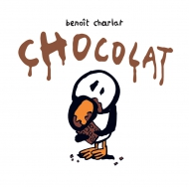
Chocolat
Loulou & cie / 9782211200820 / 10.70 € / Disponible
Préférez-vous le chocolat ou les fleurs ? À chacun ses goûts.
Le pingouin, lui, aime les deux.
Après cette lecture, on n’a qu’une envie : manger du chocolat et offrir des fleurs !
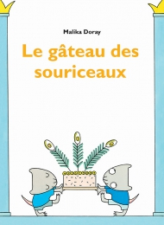
Gâteau des souriceaux (Le)
Loulou & cie / 9782211230414 / 11.00 € / Disponible
Les souriceaux ont fait un gâteau avec plein de bonnes choses dedans : des œufs, du beurre, de la farine, du fromage, du poisson, du chocolat, de la saucisse, des limaçons, des escargots… Tout ce qu’on aime ! On se demande pourquoi mais papa n’a plus vraiment envie de manger ce gâteau. Il va l’offrir à quelqu’un à qui cela fera vraiment plaisir !
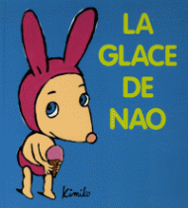
Glace de Nao (La)
Loulou & cie / 9782211082518 / 10.70 € / Disponible
Il fait chaud sur la plage, pourtant Milo ne veut pas de glace. Nao, si. Dès qu'elle mange sa délicieuse glace à la fraise, tout le monde en a envie. Non seulement Milo, mais aussi les crabes !
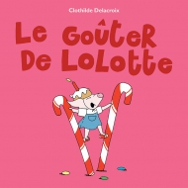
Goûter de Lolotte (Le)
Loulou & cie / 9782211230377 / 11.00 € / Disponible
Un goûter c’est bien, un goûter avec des jeux, c’est mieux ! Lolotte, Crocotte et Cocotte organisent un jeu de piste gourmand, un parcours avec des obstacles en sucres d’orge, des glissades dans la crème, des escalades sur une montagne de bonbons ! On se régale !
Jeu : compose un goûter de rêve
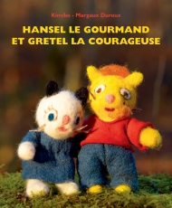
Hansel le gourmand et Gretel la courageuse
Loulou & cie / 9782211219822 / 11.00 € / Disponible
C’est l’automne dans la forêt. Hansel et Gretel, frère et soeur, sont perdus. Attirés par une magnifique et délicieuse maison en bonbons qu’ils veulent goûter, ils se retrouvent prisonniers d’une sournoise sorcière qui veut, elle, les manger !
Amoureux (Les) : T'as d'beaux yeux !
Loulou & cie / 9782211082723 / 6.60 € / Disponible
Les deux petits lapins de la série "Les amoureux" sont toujours aussi drôles et toujours ausi... gourmands !
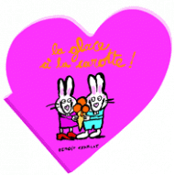
Amoureux : La Glace à la carotte ! (Les)
Loulou & cie / 9782211075725 / 6.60 € / Disponible
Comme ils sont amoureux, ces deux petits lapins font tout ensemble : ils mangent de la glace à la carotte, prennent leur bain, s'offrent des coquillages et des dessins et, bien sûr, se font beaucoup de câlins.
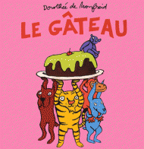
Gâteau (Le)
Loulou & cie / 9782211064026 / 9.70 € / Disponible
Le tigre veut un gâteau au chocolat, ça va de soi. Le lapin a un faible pour le gâteau aux carottes, ça se comprend. Le singe penche pour un gâteau aux bananes, évidemment. Le chien se lèche déjà les babines en pensant à son gâteau à l'os, normal. Et le petit ours, bien sûr, a très envie d'un gâteau au poisson. Que faire pour réconcilier tout le monde ?
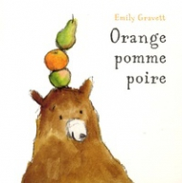
Orange pomme poire
Kaléidoscope / 9782877675901 / Disponible
Une orange, une pomme, une poire – et un ours, Grégoire. Qui aurait imaginé que ces quatre mots puissent être conjugués en autant de façons ?
Emily Gravett, bien sûr !
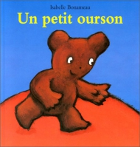
Petit ourson (Un)
Albums / 9782211038652 / 10.10 € / Disponible
Robyn est un petit ourson gourmand. Il pense qu'il pourrait facilement manger deux petites fourmis, trois petites souris, quatre grenouilles, cinq canaris, six lapins, sept moutons... jusqu'à combien sait-il compter ?
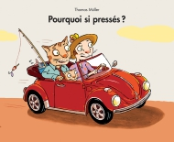
Pourquoi si pressés ?
Albums / 9782211216807 / 9.80 € / Disponible
Sur la route, une ribambelle de véhicules. Comme ils ont l’air pressés ! Il y a des véhicules connus : tracteur, voiture, ambulance, taxi, moto. De plus rares : chasse-neige, cabriolet, dépanneuse, fourgonnette, pelleteuse, décapotable, coupé. D’extraordinaires : voiture solaire, draisienne, triporteur. Mais tous, du vélo au gros camion, tous vont dans la même direction ! Oh, tout à coup, ils s’arrêtent. Pour quoi faire ? Mystère ! Tournons les pages, retenons les noms, et surprise… bientôt nous le saurons !
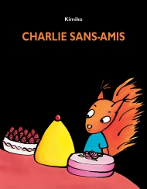
Charlie sans-amis
Albums / 9782211207461 / 12.70 € / Disponible
À six ans, Charlie était timide, pas très sûr de lui. Il pensait qu’il n’avait pas d’amis. Aussi, quand, un jour, il reçut une invitation de ses voisins à un goûter dans la clairière, il hésita. Rencontrer les autres ? Parler ? Trop compliqué ! Mais à un goûter, il y a des gâteaux… Alors la gourmandise de Charlie fut la plus forte. Ce qu’il découvrit sur place, en prenant son courage à deux mains, dépassa tout ce qu’il aurait pu imaginer. Un festival de pâtisseries, oui, mais aussi une sacrée surprise !
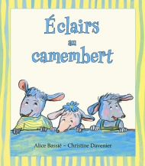
Eclairs au camembert
Kaléidoscope / 9782877676366 / 12.70 € / Disponible
Il y a une soudaine demande pour des éclairs au camembert à la boulangerie. Et comme toujours, la très gentille boulangère se laisse attendrir quand la demande est faite par de si mignons petits biquets…
Et si c’était une blague ? Pas de souci, le mari de la boulangère veille au grain !
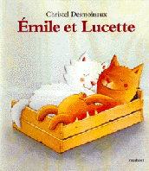
Émile et Lucette
Albums / 9782211054928 / 11.70 € / Disponible
Émile, malin matou des rues, n'en fait qu'à sa tête. Ou, plutôt, qu'à son appétit. Car l'unique préoccupation de ce gourmand, c'est de dénicher de quoi se régaler. Mais pas question de partager avec les autres chats du quartier ! Seulement voilà, il y a Lucette... Émile tombe amoureux de la belle minette. Entre les raisons du coeur et celles de l'estomac, il va devoir choisir... Avec humour et malice, Émile découvre les difficultés et les joies du partage !
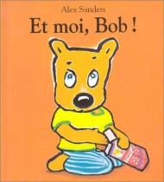
Et moi, Bob !
Loulou & cie / 9782211068949 / 8.70 € / Disponible
Voici les dernières nouvelles de Bob. Quand il mange des cookies, il n'a pas très envie d'en offrir à son papa...
- Tab0
- Tab1
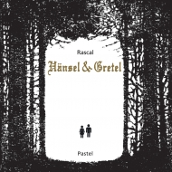
Hänsel & Gretel
Pastel / 9782211219983 / 10.50 € / Disponible
C’est la version des frères Grimm de ce célèbre conte que Rascal a choisi d’adapter. Simplement, en noir et blanc, sans texte. Le mystère laisse la place aux sensations fortes. Le langage visuel, simple et original, permet aux enfants de reconstituer les histoires… ou bien de les inventer.
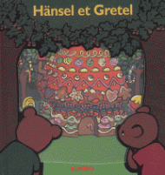
Hänsel et Gretel
Loulou & cie / 9782211071017 / 12.20 € / Disponible
Voici l'histoire d'Hansel et Gretel comme vous ne l'avez jamais entendue : grâce à la magie de ce livre-théâtre vous serez au coeur de l'histoire !
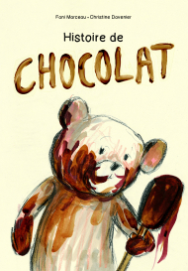
Histoire de Chocolat
Kaléidoscope / 9782378880002 / Disponible
Ton ours en peluche. Ta mamie près de toi. Et la délicieuse odeur... de la mousse au chocolat. Un petit garçon partage un moment de complicité avec sa grand-mère autour de la préparation de sa première mousse au chocolat. Sous l’œil amusé et intrigué de son doudou. Miam !
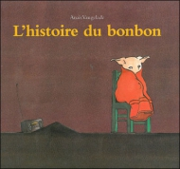
Histoire du bonbon
les lutins / 9782211046374 / 5.00 € / Disponible
Si on plante un bonbon dans la terre, si on lui chante des chansons et qu'on est très patient, va-t-il se mettre à pousser ?
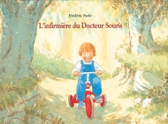
Infirmière du Docteur Souris (L')
Albums / 9782211025096 / 11.20 € / Disponible
Le Docteur Souris ne connaît pas d'autre remède que les piqûres. Mais Héléna, son infirmière d'un jour, a de bien meilleures idées.
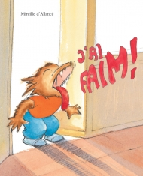
J'ai faim
Albums / 9782211089296 / 11.20 € / Disponible
Ce que Chouchou préfère à la cantine, c’est le dessert. Mais aujourd’hui, l’affreux Gontrand lui a fait une sale blague pour lui piquer sa part. Chouchou est tout triste. Et Maman qui l’envoie chercher le pain de son goûter pour la première fois… Oh là là ! C’est compliqué de retenir ce qu’il faut dire ! Chouchou panique…Heureusement, il a faim, vraiment faim, trop faim ! Et son cri du cœur va sauver la situation… Aujourd’hui, c’est le jour du meilleur goûter du monde !
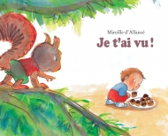
Je t'ai vu !
Albums / 9782211077507 / 11.20 € / Disponible
Le gâteau pour Mamie est prêt. C'est Jeannot qui doit le lui apporter. C'est fragile. Il faut le tenir bien droit, mais en marchant, ce n'est pas évident. Aïe, quelque chose a bougé. C'est un petit chou qui s'est détaché. Il n'y a qu'une solution, se dit Jeannot : le manger. Un chou en moins, ça ne se remarque pas beaucoup.
« Je t'ai vu ! » crie l'écureuil à Jeannot. « Ca a l'air bon. Donne-moi juste un chou et je ne dirai rien à ta maman. »
Deux choux en moins, ça ne se voit pas tellement. Le problème, c'est qu'en chemin, Jeannot va aussi rencontrer la pie, la souris et le renard...
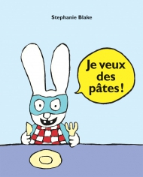
Je veux des pâtes !
Albums / 9782211092302 / 12.70 € / Disponible
Simon a beau être un Superlapin, ses goûts en matière d’alimentation ne sont pas supervariés… Quand sa maman l’appelle pour manger ses tartines, quand son papa lui dit de finir son bifteck et ses légumes, Simon répond : « Pouah ! Berk ! C’est pas bon ! » Lui, tout ce qu’il veut, c’est manger des pâtes, un point c’est tout. Mais que se passe-t-il quand Maman fait du gâteau au chocolat, et que la condition pour en avoir un gros morceau, c’est de manger d’abord... sa soupe ?

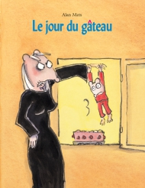
Jour du gâteau (Le)
Albums / 9782211087926 / 12.20 € / Disponible
Chaque mercredi, Jean salive en passant devant une fenêtre où refroidit doucement un gâteau tout chaud et appétissant, juste sorti du four. La vieille dame qui vit là est une sorcière. C'est Pierre, l'ami de Jean, qui l'affirme. Alors, méfiance ! Tiens, aujourd'hui elle a le dos tourné... Pierre fait la courte échelle à Jean. Au secours ! Elle est revenue ! Elle attrape Jean et le fait prisonnier... Il n'est pas au bout de ses surprises.
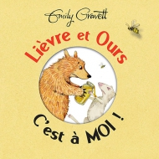
Lièvre et Ours - C'est à moi !
Kaléidoscope / 9782877678926 / 11.80 € / Disponible
Lièvre et Ours sont les meilleurs amis du monde. Ils jouent, ils se disputent, ils se réconcilient… Comme de VRAIS amis, ils restent inséparables !
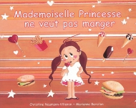
Mademoiselle Princesse ne veut pas manger
les lutins / 9782211093057 / 5.00 € / Disponible
La princesse coquette est de retour... et quel appétit d'oiseau ! Ou serait-ce un caprice de coquette ?
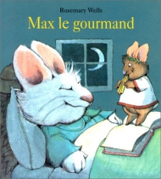
Max le gourmand
Albums / 9782211035828 / 11.20 € / Disponible
Max est un incorrigible gourmand. Heureusement, Marie a toujours une bonne histoire pour tenter de remettre son petit frère dans le droit chemin. Cette fois-ci, elle lui raconte celle de Midas, qui avait horreur des légumes. À force de gourmandise, Midas transforma tous les membres de sa famille...en desserts.
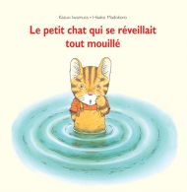
Petit chat qui se réveillait tout mouillé (Le)
Albums / 9782211088107 / 11.20 € / Disponible
Hmmmm ! Toute cette nourriture qui flotte sur l'eau ! Comme c'est appétissant... Des sardines en boîte, des boulettes de viande, des saucisses... Hélas, à chaque fois que Tora veut les attraper pour les manger et saute dans la rivière, la mare ou la piscine, il s'aperçoit qu'en fait, il a rêvé et fait pipi au lit... Et il se réveille en sursaut. Heureusement, Maman chat a une astuce pour lui éviter les désillusions !
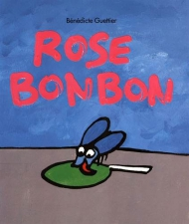
Rose Bonbon
Albums / 9782211015783 / 11.20 € / Disponible
Les mouches adorent les sucreries, c'est la raison pour laquelle elles suivent de très près les petits garçons qui mangent des bonbons. Mais voilà ce qui arriva un jour à une petite mouche bleue vraiment trop gourmande.
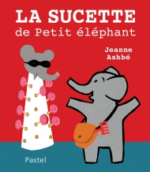
Sucette de Petit éléphant (La)
Pastel / 9782211223676 / 11.50 € / Disponible
Aujourd’hui, Grand éléphant a quelques courses à faire…
Petit éléphant adore faire quelques courses !
Au supermarché, il y a des sucettes super-éléphant !
Et Petit éléphant a très envie d’une sucette super-éléphant.
Grand éléphant a dit non.
Pourtant, Petit éléphant a super super envie d’une sucette superéléphant, il a vraiment besoin d’une sucette super-éléphant !
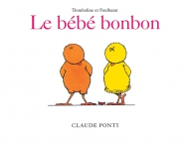
Tromboline et Foulbazar : Le bébé bonbon
Albums / 9782211031790 / 6.60 € / Disponible
Une nouvelle aventure de Tromboline et Foulbazar, les poussins qui ont toujours une bonne idée en tête.

- Tab0
- Tab1
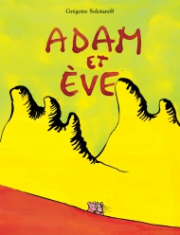
Adam et Eve
Albums / 9782211089517 / 12.70 € / Disponible
Adam et Ève sont les meilleurs amis du monde. Dans leur jardin extraordinaire, en mangeant leur pomme chaque jour, pour le goûter, ils font des projets: quand il sera grand, Adam sera pâtissier. Ève dégustera toutes ses créations. Hélas, quelqu’un espionne leur conversation. C’est Nahash le serpent. Personne ne l’aime, il n’a pas d’amis. Il est jaloux d’Adam et Ève. Il a décidé de les séparer. Un jour, le voilà qui offre à Ève un gâteau rien que pour filles. Pour l’empêcher de le partager avec Adam…
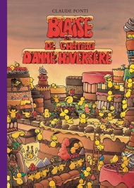
Blaise et le château d'Anne Hiversère
Albums / 9782211077637 / 21.90 € / Disponible
Aujourd'hui, ce n'est pas un jour comme les autres. C'est la fête d'Anne Hiversère. Les poussins vont lui construire un grand château. Pour cela, ils vont aller chercher du chocolat dans leur mine de chocolat. Il leur faudra aussi du sucre et de la farine. Et pour avoir du lait, ils iront traire la très très grande vache. Ensuite, ils inviteront des centaines d'amis. Presque tous les personnages de tous les livres et de toutes les histoires qu'ils connaissent. Quand le château sera prêt, ils entreront à l'intérieur et ils le mangeront. Avec tous leurs amis et avec Anne Hiversère. Ce sera une grande et belle fête. Tout va très bien se passer. C'est Blaise, le poussin masqué, qui s'occupe de tout.
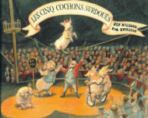
Cinq cochons surdoués (Les)
Albums / 9782211016476 / 10.60 € / Disponible
Cinq cochons sont vedettes d'un cirque américain et connaissent un grand succès jusqu'au jour où, trop gourmands de raisins secs, ils deviennent obèses. Comment feront-ils pour conserver leur place ?
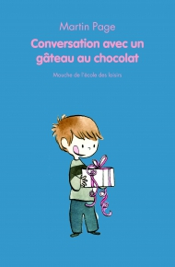
Conversation avec un gâteau au chocolat
Mouche / 9782211091770 / 6.60 € / Disponible
Comment faire quand vos parents partent éteindre un incendie le jour de votre anniversaire et vous laissent tout seul ? C’est simple, il y a deux solutions : soit vous devenez le spécialiste mondial de l’ennui ou bien vous guettez une rencontre extraordinaire… Comme celle avec un gâteau au chocolat doué de parole. Mais attention, si vous commencez une conversation avec votre gâteau d’anniversaire, il peut devenir difficile de le manger.
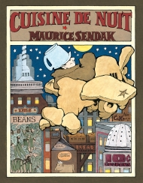
Cuisine de nuit
Albums / 9782211225632 / 12.70 € / Disponible
Boum ! Cloum, ploum, doum. Quel est ce bruit au beau milieu de la nuit ? Mickey se lève pour aller voir et se retrouve plongé, tout nu, dans une drôle d’aventure… et le pétrin plein de levain de la pâte à brioche du lendemain. Trois cuisiniers, sosies du comique Oliver Hardy, le mélangent avec le beurre et le fourrent au four pour une heure. C’est alors que Mickey dit non ! sort de là, modèle un avion avec le reste du pâton. Et comme il manquait du lait, Mickey l’intrépide décolle pour le chercher, au sommet de la Voie lactée.
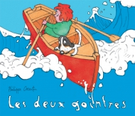
Deux goinfres (Les)
Albums / 9782211044158 / 12.20 € / Disponible
Maman me dit tout le temps : « Bouboule, tu vas être malade à manger autant de gâteaux. Tu vas faire des cauchemars ! » C'est vrai que nous mangeons beaucoup de gâteaux, mon chien Baballe et moi. Mais il n'est pas né le gâteau qui nous rendra malades !
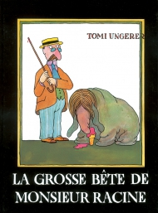
Grosse bête de Monsieur Racine (La)
Albums / 9782211020039 / 13.20 € / Disponible
Comment Monsieur Racine, receveur des contributions directes en retraite, devint l'ami d'un animal étrange et inconnu, amateur de crème glacée.
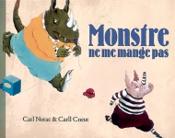
Monstre ne me mange pas
les lutins / 9782211090575 / 5.00 € / Disponible
Alex, le cochon gourmand, se penche pour cueillir des framboises lorsqu'il voit soudain une grande ombre derrière lui... Un monstre énorme l'attrape et s'apprête à le dévorer. « Monstre, ne me mange pas ! » crie Alex en tremblant. Le monstre ne l'écoute pas. Il regarde les fruits. « Des framboises ! dit-il. Je vais les déguster. Toi, le cochon, je te mangerai tout à l'heure. » Et le monstre met Alex dans sa poche.
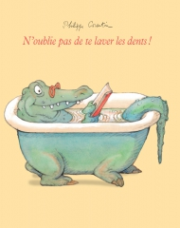
N'oublie pas de te laver les dents !
Albums / 9782211097673 / 12.70 € / Disponible
« Tu as appris tes leçons ? Tu as fait tes devoirs ? Qu’est-ce que tu lis ? Tu as pensé à écrire à Mamie ? »
C’est marrant comme la vie de famille est pareille, et comme les pères débitent les mêmes phrases, qu’ils soient humains ou crocodiles, de part et d’autre d’un palier d’immeuble !
Dans cette histoire complètement loufoque mais à la symétrie parfaite, on apprend tout de même à distinguer les petites filles et les bébés crocodiles : la viande de l’un sent la vase, celle de l’autre est beaucoup trop sucrée…
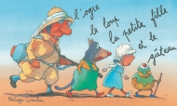
Ogre, le loup, la petite fille... (L')
Albums / 9782211031844 / 13.70 € / Disponible
C'est l'histoire d'un ogre qui revient de la chasse. Il en ramène un loup, une petite fille et un gâteau. Mais il ne peut traverser la rivière qu'avec un seul passager à la fois...
Un livre irrésistible pour ceux qui ne connaissent pas cette fameuse histoire et ceux qui croient la connaître !
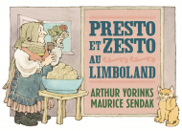
Presto et Zesto au Limboland
Albums / 9782211238823 / Disponible
Yorinks et Sendak furent amis pendant quarante ans, et créèrent ensemble le théâtre pour enfants « Cuisine de nuit ». Ils se donnaient entre eux les surnoms de Presto et Zesto. Ils aimaient se promener, parler de tout et manger des gâteaux. Un jour, ils improvisèrent une histoire autour des images créées par Maurice pour une représentation de Rikadla, du compositeur Leos Janacek. Puis Maurice mourut. Le manuscrit fut égaré, retrouvé et remanié par Arthur. Le résultat de cette extraordinaire aventure amicale, c’est cet album qui raconte la recherche par Presto et Zesto du cadeau idéal pour le mariage des betteraves au Limboland !
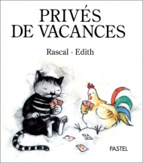
Privés de vacances
Pastel / 9782211015776 / 10.30 € / Disponible
Ronron et Picoti ont intérêt à bien se tenir : s'ils volent encore des gâteaux, ils seront privés de vacances ! Le chat et son copain le coq font des efforts surhumains pour résister à la tentation. Pourtant, lorsqu'arrive le jour du grand départ, ils apprennent avec horreur qu'ils restent à la maison.

